Nama : Shofwa Aulia Mursyidah
NIM : 23031554081
Mata Kuliah : Graf Sains Data
- Checkpoint

- Database yang digunakan adalah neo4j.
- Database Neo4j dapat diakses melalui Neo4j Browser menggunakan bahasa query Cypher. Dalam satu instance Neo4j, dapat memilih database yang ingin digunakan untuk menyimpan atau mengambil data.
- Jenis graf pertemanan yang dibuat adalah graf berarah (directed graph) yang homogen dan tidak berbobot. Sifat berarah terlihat dari relasi yang ditulis sebagai (a)-[:KNOWS]->(friend), yaitu ada arah dari a ke friend, sehingga fakta bahwa Arthur mengenal Guinevere tidak otomatis berarti Guinevere mengenal Arthur. Graf ini homogen karena seluruh node berlabel Person, dan hanya memiliki satu jenis relasi, yaitu KNOWS, yang tidak memiliki properti (skor kedekatan) apa pun, sehingga graf ini tidak berbobot. Setelah add_friend dijalankan tiga kali, strukturnya membentuk star graph dengan Arthur sebagai pusat yang terhubung ke Guinevere, Lancelot, dan Merlin, sementara ketiganya tidak saling terhubung dan tidak memiliki relasi balik ke Arthur. Selain itu, karena menggunakan MERGE, eksekusi yang berulang tidak menghasilkan node maupun relasi ganda (idempoten), sehingga graf tetap sederhana tanpa multi-edge.
- Soal UTS
  - Wrangling EDA
- P1 = 7 Juli 2015 – 10 Juli 2015
P2 = 11 Juli 2015 – 13 Juli 2015
- from pathlib import Path

output_dir = Path("data/processed")
output_dir.mkdir(parents=True, exist_ok=True)

df_p1.to_csv(output_dir / "retailrocket_P1_training.csv", index=False)
df_p2.to_csv(output_dir / "retailrocket_P2_testing.csv", index=False)

print("File berhasil disimpan:")
print(output_dir / "retailrocket_P1_training.csv")
print(output_dir / "retailrocket_P2_testing.csv")
- Pada dataset yang saya gunakan, yakni P1 diperoleh 2 jenis simpul: user dan item. Perolehan jenis simpul didapatkan dari QUERY RETURN labels(n) AS jenis_simpul. Kemudian juga didapatkan jumlah simpul user sebanyak 40284 dan simpul item sebanyak 34137. Perolehan jumlah simpul didapatkan dari QUERY COUNT(n) AS jumlah dan dikategorikan oleh ORDER BY jenis_simpul. Jadi QUERY COUNT(n) AS jumlah ORDER BY jenis_simpul merupakan query untuk mendapatkan jumlah pada masing-masing jenis simpul.

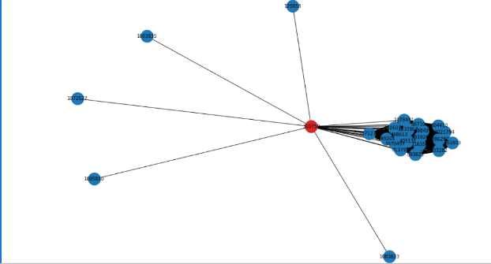
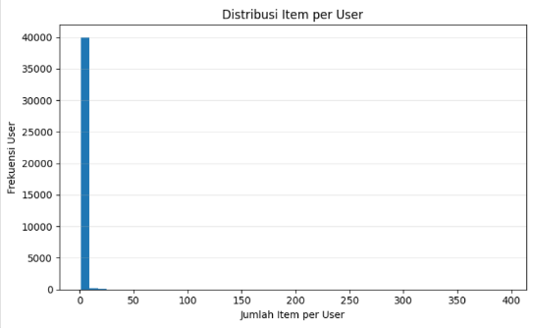
- Untuk VSM User terhadap simpul memiliki dimensi 2 dengan shape (40284 x 34137) dan grafik
Jenis VSM | Dimensi | Shape | Jumlah User | Jumlah Item | Elemen Nonzero | Total Elemen | Sparsity (%) | Density (%) | Jumlah Pasangan Unik
VSM User | 2 | (40284, 34137) | 40284 | 34137 | 59395 | 1375174908 | 99.9957 | 0.0043 | 811380186
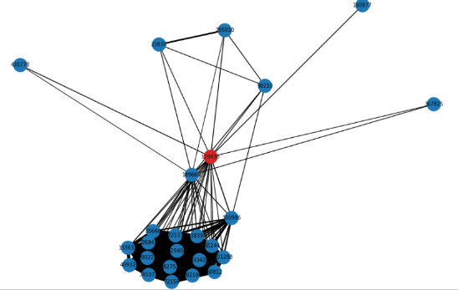
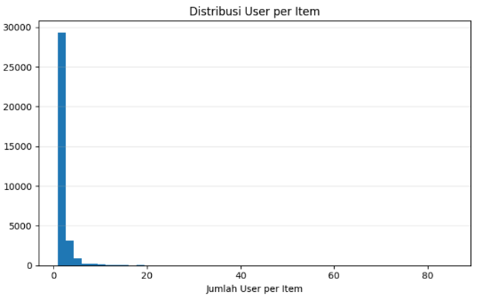
- Untuk VSM Item terhadap simpul memiliki dimensi 2 dengan shape (34137x40284 ) dan grafik
Jenis VSM | Dimensi | Shape | Jumlah User | Jumlah Item | Elemen Nonzero | Total Elemen | Sparsity (%) | Density (%) | Jumlah Pasangan Unik
VSM Item | 2 | (34137, 40284) | 40284 | 34137 | 59395 | 1375174908 | 99.9957 | 0.0043 | 582650316
- Proyeksi item terlihat lebih baik secara keefektifan dan keefisienan untuk diterapkan. Untuk penginterpretasian grafik lebih efektif menggunakan VSM Item karena rekomendasi item dapat langsung direpresentasikan seagai vector pengguna yang pernah berinteraksi. Sehingga rekomendasi dihasilkan dari item yang serupa yang sebelumnya telah diakses pengguna. Sedangkan untuk VSM User, rekomendasi dihasilkan dari item yang diakses pengguna lain yang serupa. VSM Item memiliki jumlah pasangan unik yang lebih sedikit dibandingkan VSM User karena jumlah simpul item pada data lebih kecil daripada jumlah simpul user. Jumlah pasangan yang lebih sedikit pada VSM Item berpotensi mengurangi beban komputasi dalam proses perbandingan kemiripan antarsimpul. Meskipun demikian, pemilihan proyeksi terbaik tidak hanya didasarkan pada jumlah pasangan unik, tetapi juga pada tujuan rekomendasi.
- l
- MATCH (a:Item)-[r:SIMILAR_TO]->(b:Item)
WHERE toString(a.itemid) = "461686"
RETURN a, r, b
ORDER BY r.similarity DESC
LIMIT 5
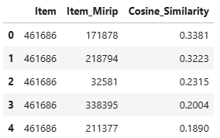
- Perbandingan
 | CYPHER | Graf
Sebelum | MATCH (u:User)-[r]->(i:Item)  RETURN u, r, i  LIMIT 100 | 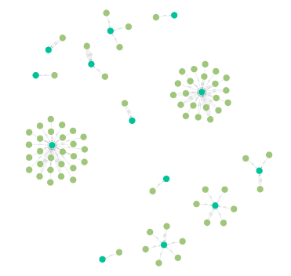
Sesudah | MATCH (a:Item)-[r:SIMILAR_TO]>(b:Item)  WHERE toString(a.itemid) = "461686"  RETURN a, r, b  ORDER BY r.similarity DESC | 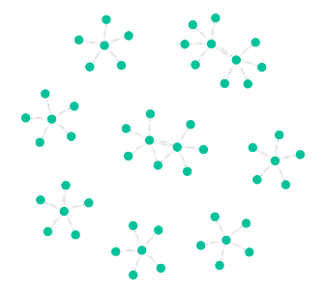
  - L
- l
  - # FUNGSI REKOMENDASI USER-BASED KNN

def recommend_knn(u_idx, k=K_NEIGHBORS, n_rec=N_REC):
nbr, sims = top_k_similar(Xn, u_idx, k)

# Skor item berdasarkan jumlah similarity tetangga
scores = np.asarray(X[nbr].T @ sims).ravel()

# Jangan rekomendasikan item yang sudah diakses di P1
scores[X[u_idx].indices] = 0

order = np.argsort(-scores, kind="stable")[:n_rec]
order = order[scores[order] > 0]

return order, scores[order], nbr, sims

# Item populer berdasarkan total bobot/interaksi P1
pop_order = np.argsort(
-np.asarray(X.sum(axis=0)).ravel(),
kind="stable"
)

def backfill(rec, u_idx, n=N_REC):
seen = set(X[u_idx].indices)
out = [int(j) for j in rec]

for j in pop_order:
if len(out) >= n:
break
if int(j) not in seen and int(j) not in out:
out.append(int(j))
return out
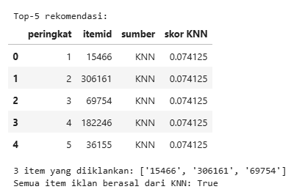
- Hitung
- Hit@5 = 0
Dengan rumus
$$Hit@5= \left\{\begin{aligned}1 jika ada item relevan di top-5 \\ 0 jika tida ada \end{aligned}\right.$$
Sehingga jika Hit@5 = 0 menunjukkan bahwa Item relevan 204166 tidak ada di antara kelima item rekomendasi
- NDCG@5 = 0.0000
$$DGC@5= \sum_{I=1}^{5}{\frac{{rel}_{i}}{\log_{2}\left(i+1\right)}}$$
Karena hanya ada 1 item yang relevan, artinya item tersebut berada di peringkat 1:
$IDC@5= \frac{1}{\log_{2}(1+1)}=\frac{1}{1}=1$, sehingga

$NDCG@5= \frac{DCG@5}{NDCG@5}$ = $\frac{0}{1}$ = 0
Item yang benar-benar diakses user pada P2 (204166) tidak termasuk dalam 5 item yang direkomendasikan, sehingga kedua metrik bernilai nol. Penyebabnya terutama data yang sangat jarang: user hanya punya satu tetangga dengan cosine 0,0741, dan kelima item rekomendasi memiliki skor yang sama. Hasil ini berasal dari satu user, jadi belum menggambarkan kinerja model secara umum.

